Дидактическое задание «Объяви все возможные шахи пешкой»
10-1 10-2 10-3
- ход белых - ход белых - ход черных
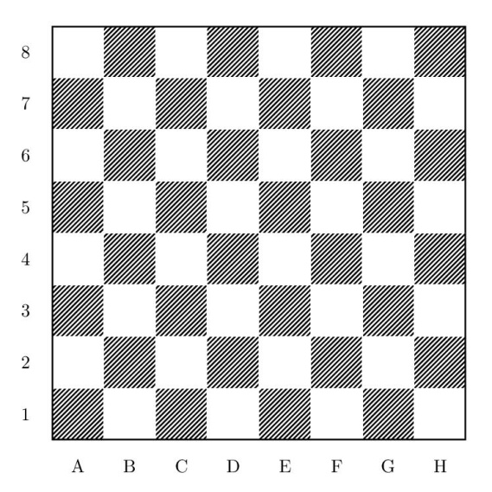
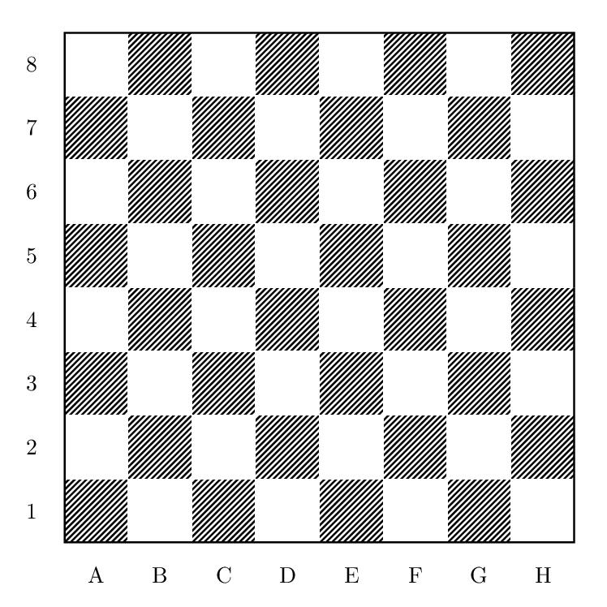
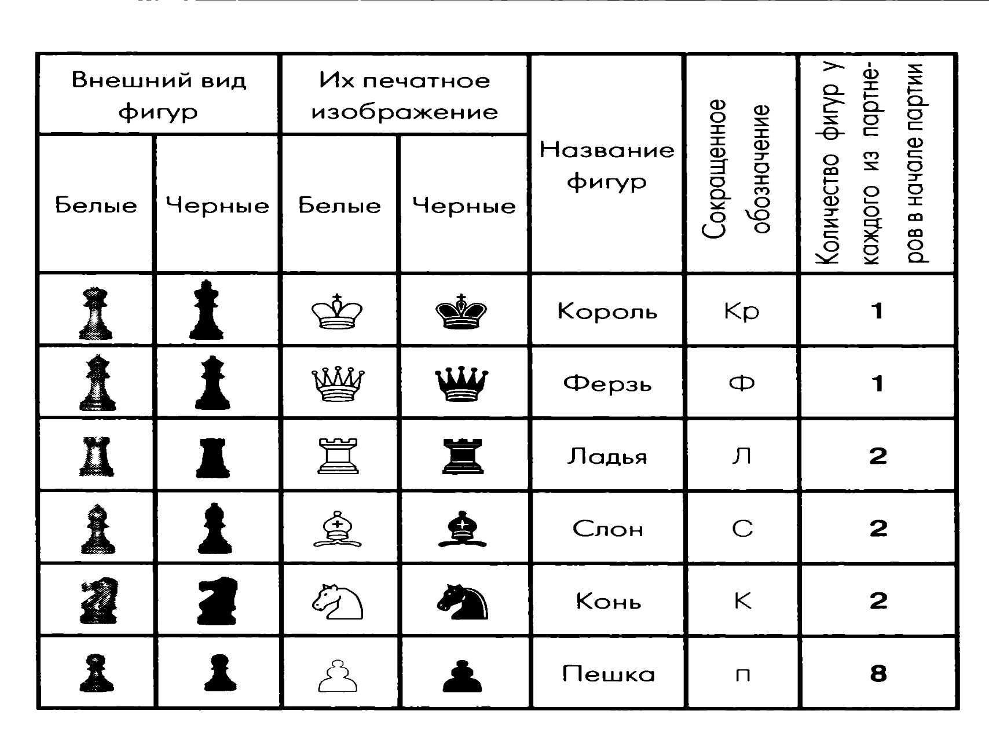

10-4 10-5 10-6
- ход белых - ход белых - ход белых

Дидактическое задание «Объяви все возможные шахи ладьей»
11-1 11-2 11-3
- ход белых - ход белых - ход черных

Запиши объявленные шахи ладьей:
11-1 - 11-2 - 11-3 –

Дидактическое задание «Объяви все возможные шахи ферзем»
13-1 13-2 13-3
- ход белых - ход белых - ход белых

Дидактическое задание «Объяви все возможные шахи слоном»
12-1 12-2 12-3

Запиши шахи слоном:
12-1:
12-2:
12-3:
Дидактическое задание «Объяви все возможные шахи конем»
14-1 14-2 14-3

